

**INSTRUCTIVO DE USUARIO**

**ESTAMPILLA**

**PRO - DESARROLLO CÁMARA**

**GOBERNACIÓN DEL ATLÁNTICO**

**SECRETARÍA DE HACIENDA**

**IMPUESTOS GUBERNAMENTALES**

**TABLA DE CONTENIDO**

**Pág.**

ACCESO A LA PRESENTACIÓN DE LA DECLARACIÓN. 5

INICIO DE SESIÓN EN EL PORTAL CIUDADANO 7

SELECCIÓN DE DECLARACIÓN, VIGENCIA Y PERÍODO A DECLARAR. 8

DIGITACIÓN DE IDENTIFICACIÓN DEL SUJETO QUE PRESENTARÁ LA DECLARACIÓN. 9

DILIGENCIAMIENTO DE LA DECLARACIÓN DEL DEGÜELLO DE GANADO MAYOR. 11

PUNTO 1: OPCIONES DE USO 11

PUNTO 2: SECCIÓN D. INFORMACIÓN GENERAL 13

PUNTO 3: SECCIÓN E. LIQUIDACIÓN 13

PUNTO 4: SECCIÓN F. DEVOLUCIONES 15

PUNTO 5: TOTAL LIQUIDACIÓN 18

PUNTO 6: SECCIÓN G. INFORMACIÓN DE LA DECLARACIÓN QUE CORRIGE 20

PUNTO 7: SECCIÓN H. PAGOS 20

PUNTO 8: D. MÉTODO DE PAGO 22

PUNTO 9: SECCIÓN I. FIRMAS 23

REGISTRAR DECLARACIÓN 25

AUTORIZACIÓN DE DECLARACIONES Y PRE-VISUALIZACIÓN DE LA DECLARACIÓN. 25

Encabezado de la sección de visualización de declaraciones 27

Sección de Vista Previa 27

Sección de Historial de Autorización 29

Sección de Pagos 29

**VISIÓN GENERAL**

El formulario en línea para la presentación de la liquidación de la ESTAMPILLA PRO – DESARROLLO CÁMARA será el asistente que le ayudará de manera fácil y rápida la generación de la declaración ante la Gobernación del Atlántico.

|  |  |
| --- | --- |
| Alerta roja - Wikipedia, la enciclopedia libre | ***¡IMPORTANTE!***  El diligenciamiento de la declaración no la da como presentada, solo quedará como presentada cuando genere la declaración con su código de barras y firma ante las entidades bancarias habilitadas por la administración gubernamental con las que tenga convenio a nivel nacional. |

**ASISTENTE PARA LA PRESENTACIÓN DE LA DECLARACIÓN DE ESTAMPILLA**

**PRO - DESARROLLO CÁMARA**

## ACCESO A LA PRESENTACIÓN DE LA DECLARACIÓN.

Para realizar la declaración de la Estampilla Pro – Desarrollo Cámara debe ingresar al portal ciudadano a través del cual se presentan las declaraciones ante la Gobernación del Atlántico. A través de la siguiente imagen se observa el portal de selección de impuestos.

Seleccionar la opción o icono con el que se identifica la Estampilla Pro – Desarrollo Cámara. En la siguiente imagen se muestra la opción a seleccionar.

Después de haber hecho clic en la opción se desplegarán las siguientes opciones a la cual deberá hacer clic en **Registro e Impresión de Formularios**.

## INICIO DE SESIÓN EN EL PORTAL CIUDADANO

A continuación, el sistema cargará la ventana de inicio de sesión en la cual deberá ingresar sus credenciales de acceso.

|  |  |
| --- | --- |
|  | **NOTA**: Si no se ha registrado en el Portal Ciudadano y desea realizarlo dirigirse al instructivo **Registro de Usuarios -Portal Ciudadano**. |

Una vez haya iniciado sesión, podrá continuar a la siguiente sección.

## SELECCIÓN DE DECLARACIÓN, VIGENCIA Y PERÍODO A DECLARAR.

Después de haber iniciado sesión en el sistema se mostrará la siguiente sección donde deberá seleccionar el tipo de declaración que va a presentar y el período de la respectiva vigencia.

Una vez seleccionados, deberá hacer clic en el botón  para pasar a la siguiente sección de la declaración.

## DIGITACIÓN DE IDENTIFICACIÓN DEL SUJETO QUE PRESENTARÁ LA DECLARACIÓN.

En la siguiente sección deberá digitar la identificación de la persona jurídica que presentará la declaración ante la Gobernación del Atlántico. Una vez realizado deberá hacer clic en el botón  para pasar a la sección de gestión o diligenciamiento del formulario de declaración.

Al realizar la consulta, el sistema le mostrará un mensaje de confirmación al cual deberá hacer clic en el botón  para continuar con el proceso.

|  |  |
| --- | --- |
|  | **NOTA:** En caso de que al realizar la consulta le aparezca el siguiente mensaje de error. Es debido a que la identificación no se encuentra registrada en el sistema y deberá contactar al área respectiva de la Gobernación del Atlántico para solicitar el registro y poder realizar la gestión de la declaración en línea con los soportes que sean requeridos.  Interfaz de usuario gráfica, Texto, Aplicación  Descripción generada automáticamente |

Después de haber digitado la identificación el sistema iniciará el cargue del formato en línea de diligenciamiento de la declaración como se muestra en la siguiente imagen.

## DILIGENCIAMIENTO DE LA DECLARACIÓN DEL DEGÜELLO DE GANADO MAYOR.

Para realizar el diligenciamiento de la declaración, a continuación se explicará el paso a paso para la gestión de cada sección.

### PUNTO 1: OPCIONES DE USO

Al hacer clic sobre la sesión **Opciones de uso** le mostrará el siguiente apartado, donde debe gestionar el paso a paso descrito a continuación:

**PASO 1:**

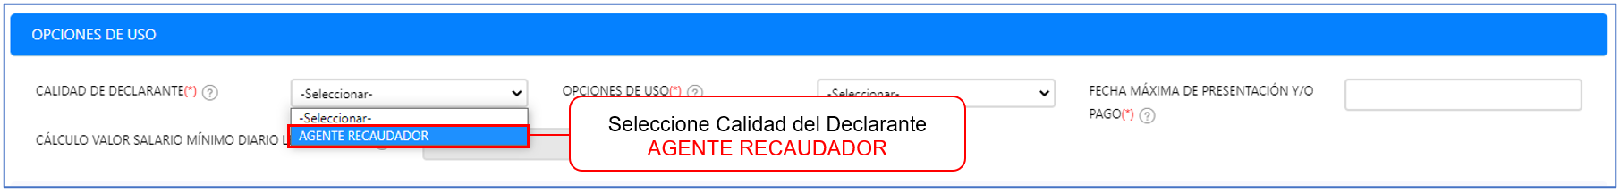

**PASO 2:**

Seleccione Opción de Uso, según el tipo de declaración

DECLARACIÓN INICIAL

DECLARACIÓN DE CORRECCIÓN

**PASO 3:**

Seleccione Fecha Máxima de Presentación y/o Pago

Finalmente, una vez haya gestionado los paso a paso anteriores, así se visualizará la sesión Opciones de Uso:

### PUNTO 2: SECCIÓN D. INFORMACIÓN GENERAL

Al hacer clic sobre la sesión **Información General** le mostrará el siguiente apartado, donde podrá verificar la información de la persona jurídica que presenta la declaración.

### PUNTO 3: SECCIÓN E. LIQUIDACIÓN

Al hacer clic sobre la sesión **Liquidación** le mostrará el siguiente apartado, donde debe gestionar el paso a paso descrito a continuación:

**PASO 1:**

Hacer clic sobre el botón

ADICIONAR

**PASO 2:**

Seleccionar Clase de Acto

ACTOS CON CUANTÍA

ACTOS SIN CUANTÍA

**PASO 3:**

Digitar Cuantía

Digitar No. de Actos

**PASO 4:**

Seleccionar Tarifa

0,3%

0,5%

**PASO 5:**

Digitar Valor del Impuesto

Finalmente, una vez haya gestionado los paso a paso anteriores, así se visualizará la sesión Liquidación:

Si desea adicionar liquidaciones deberá hacer clic nuevamente en el botón  y gestionar los paso a paso nuevamente.

Para eliminar una liquidación deberá hacer clic sobre el botón , caneca ubica en la fila que desea eliminar.

### PUNTO 4: SECCIÓN F. DEVOLUCIONES

Al hacer clic sobre la sesión **Devoluciones** le mostrará el siguiente apartado, donde debe gestionar el paso a paso descrito a continuación:

**PASO 1:**

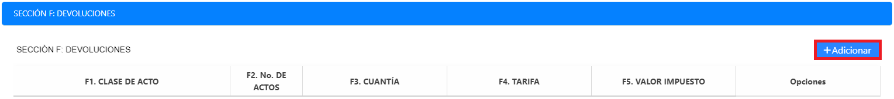

Hacer clic sobre el botón

ADICIONAR

**PASO 2:**

Seleccionar Clase de Acto

ACTOS CON CUANTÍA

ACTOS SIN CUANTÍA

**PASO 3:**

Digitar Cuantía

Digitar No. de Actos

**PASO 4:**

Seleccionar Tarifa

0,3%

0,5%  
0,5 SMLV  
1 SMLV  
2 SMLV

**PASO 5:**

Digitar Valor del Impuesto

Finalmente, una vez haya gestionado los paso a paso anteriores, así se visualizará la sesión Devoluciones:

Si desea adicionar Devoluciones deberá hacer clic nuevamente en el botón  y gestionar el paso a paso nuevamente.

Para eliminar una devolución deberá hacer clic sobre el botón , caneca ubica en la fila que desea eliminar.

### PUNTO 5: TOTAL LIQUIDACIÓN

Al hacer clic sobre la sesión **Total Liquidación** le mostrará el siguiente apartado:

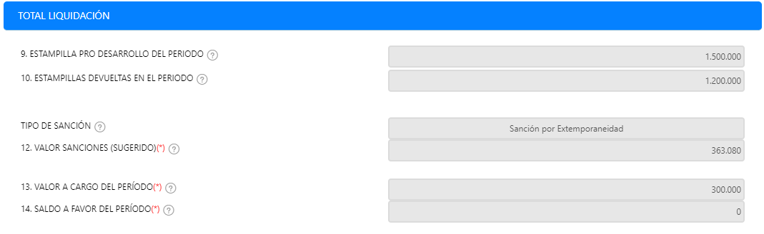

El ítem **9. Estampilla Pro Desarrollo del Periodo**, el sistema lo calcula mediante la **Sección E. Liquidaciones** con la suma de la columna **E5. Valor Impuesto**.



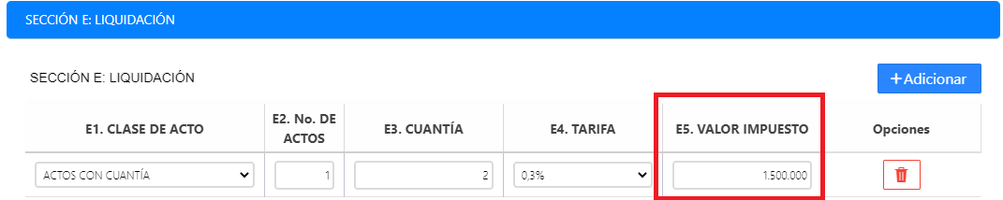

El ítem **10. Estampillas Devueltas en el Periodo**, el sistema lo calcula mediante la **Sección F. Devoluciones** con la suma de la columna **F5. Valor Impuesto**.



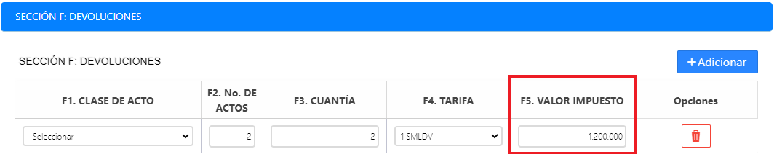

El ítem **12. Valor Sanciones (Sugerido)**, en caso de que su declaración presente sanciones el sistema completará los campos **Tipo de Sanción** y **Valor Sanciones (Sugerido)**.



El ítem **13. Valor a Cargo del Período**, el sistema lo calcula mediante la resta delos ítems **9. Estampilla Pro Desarrollo del Periodo** y **10. Estampillas Devueltas en el Periodo**.

Por ejemplo en este caso: 1.500.000 - 1.200.000 = 300.000



Por último el ítem **14. Saldo a Favor del Período**, en caso de que el cálculo de la operación anterior sea negativo el saldo aparecerá en este campo.



### PUNTO 6: SECCIÓN G. INFORMACIÓN DE LA DECLARACIÓN QUE CORRIGE

Esta información deberá diligenciarse en caso de que usted este realizando una corrección a la declaración, de no ser así el campo estará bloqueado.



### PUNTO 7: SECCIÓN H. PAGOS

Al hacer clic sobre la sesión **Pagos** le mostrará el siguiente apartado:

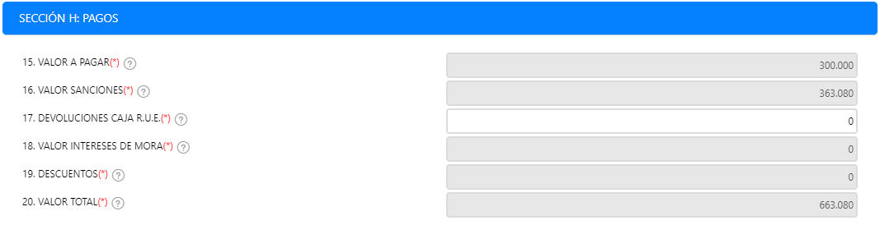

El ítem **15. Valor A Pagar**, este valor es calculado automáticamente por el sistema mediante la siguiente suma: **13. Valor a Cargo del Período** + **18. Valor Intereses de Mora**.



El ítem **16. Valor Sanciones**, El sistema traerá el valor de las sanciones, el cual se encuentra en el ítem **12. Valor Sanciones (Sugerido)**.



El ítem **17. Devoluciones Caja R.U.E.**, este campo deberá ser diligenciado por el declarante en caso de que lo necesite.



El ítem **18. Valor Intereses de Mora**, Valor calculado automáticamente por el sistema.



El ítem **19. Descuentos**, este valor es parametrizado por el sistema.



Por último el ítem **20. Valor Total**, Este valor es calculado automáticamente por el sistema a través de la siguiente operación: **15. Valor A Pagar** + **16. Valor Sanciones** - **17. Devoluciones Caja R.U.E.**

Por ejemplo en este caso: 300.000 + 363.080 - 100.000 = 563.080.



### PUNTO 8: D. MÉTODO DE PAGO

En esta sección deberá de escoger un método de pago:

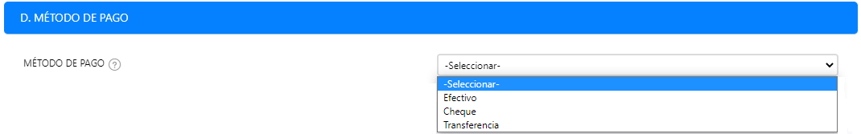

Seleccionar Método de Pago

EFECTIVO

CHEQUE

TRANSFERENCIA

**Método de Pago Efectivo**, no se debe diligenciar ningún campo.



**Método de Pago Cheque**, mediante este método de pago, deberá diligenciar el **Nombre del Banco**, **No. De Cheque** y **No. Cuenta de Banco Que Gira**.

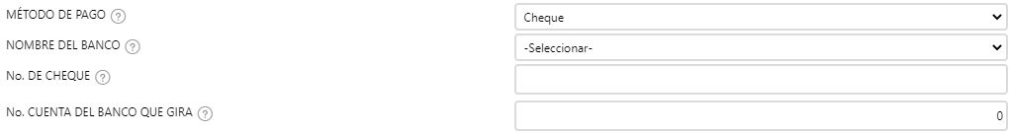

**Método de Pago Transferencia**, mediante este método de pago, deberá diligenciar el **Nombre del Banco**, **No. De Cheque** y **No. Cuenta de Banco Que Gira**.

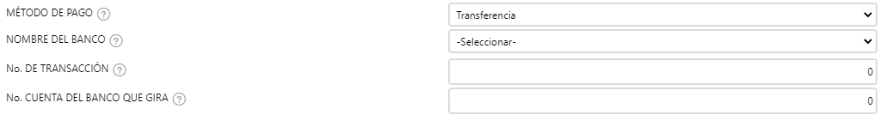

### PUNTO 9: SECCIÓN I. FIRMAS

Al hacer clic sobre la sesión **Total Liquidación** le mostrará el siguiente apartado:

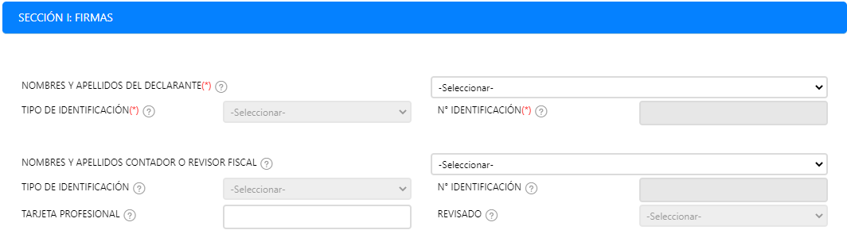

Donde deberá de seleccionar **Nombres y Apellidos del Declarante** y automáticamente el sistema completará los campos faltantes:



**Tipo de Identificación:** 

**No. Identificación:** 

Por último, deberá seleccionar **Nombres y Apellidos Contador o Revisor Fiscal** y el sistema cargará la información en los otros campos, con excepción de **Tarjeta Profesional** la cual deberá de ingresar.



**Tipo De Identificación:** 

**No. Identificación:** 

**Tarjeta Profesional:** 

**Revisado:** 

## REGISTRAR DECLARACIÓN

Una vez haya finalizado, deberá hacer clic en el botón  ubicado en la esquina inferior. Al realizarlo se mostrará un mensaje de confirmación al cual deberá dar clic en si la información diligenciada es la correcta.

Después de confirmada la información, pasará a la siguiente sección de autorización de declaraciones.

## AUTORIZACIÓN DE DECLARACIONES Y PRE-VISUALIZACIÓN DE LA DECLARACIÓN.

Una vez diligenciada la información de la declaración, se mostrará una previsualización de la declaración como se muestra en la siguiente imagen.

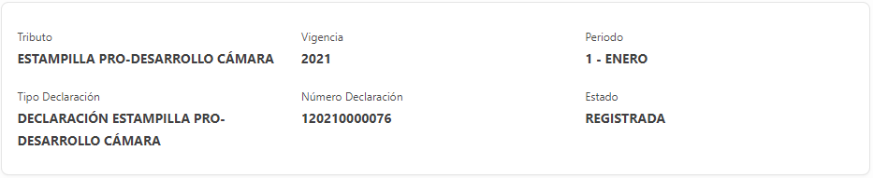

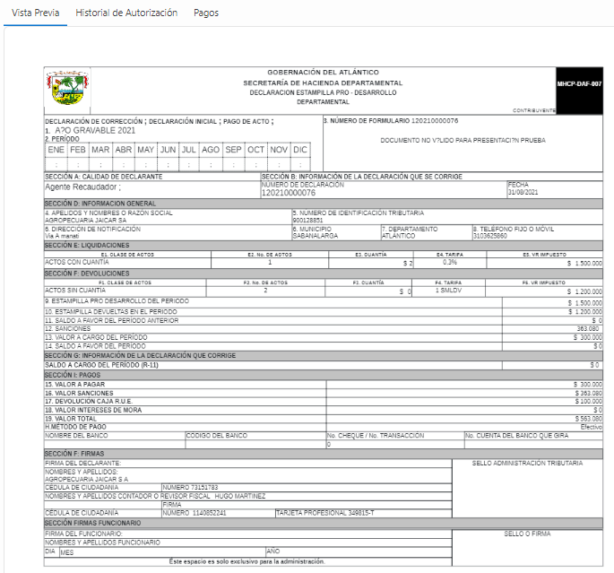

A continuación, se detalla la información que se visualiza en esta sección.

Encabezado de la sección de visualización de declaraciones.

En esta sección podrá visualizar un detallado de lo que está declarando, en el cual puede obtener información relevante. En las siguientes imágenes se describe lo visualizado.

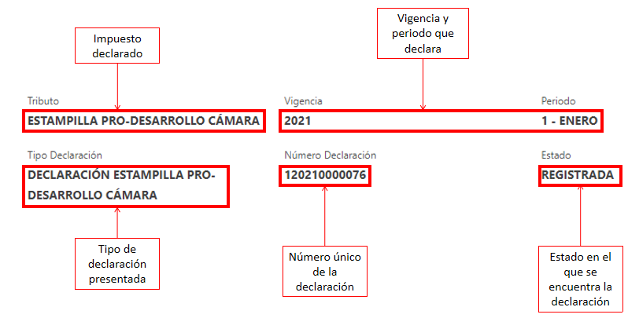

El estado **Registrada** indica que la declaración aún no se encuentra válida para ser presentada, solo que quedó registrada correctamente en el sistema.

Sección de Vista Previa. En esta sección se podrá visualizar la declaración con los datos diligenciados y la información respectiva la cual podrá verificar. En la información que se ve reflejada adicionalmente se notifica en una sección que la declaración no es válida para ser presentada.

Encabezado de la declaración. En esta sección se observa:

1. El tipo de declaración presentada. (**Declaración Inicial**, **Declaración de Corrección** o **Pago de Acto**) marcado con una **X**.
2. La vigencia que está declarando marcada con una **X**.
3. El régimen seleccionado en la declaración marcado con una **X**.
4. El periodo declarado marcado con una **X**.
5. Fecha máxima para presentar y pagar la declaración.
6. El número del formulario o declaración.
7. El estado de la declaración. Este estado define si la declaración es válida o no. En la imagen a continuación, se muestra que aún no se encuentra válida y esta declaración debe ser autorizado. Lo cual se explicará más adelante.

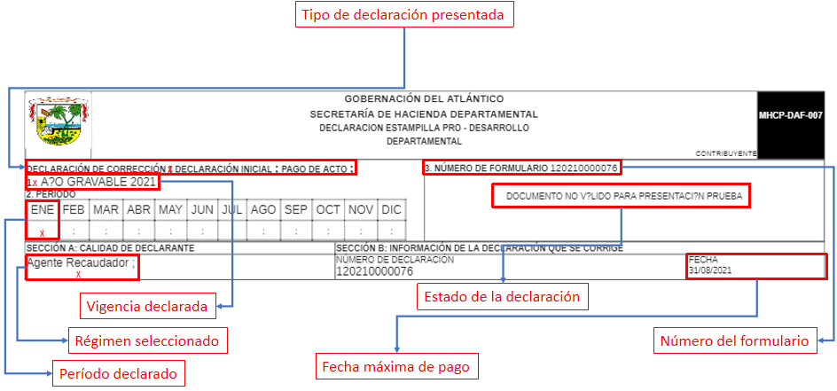

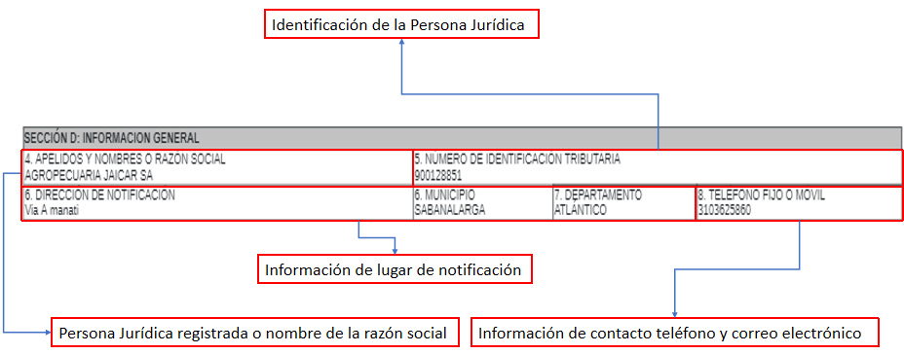

Sección de Historial de Autorización. En la siguiente sección podrá hacer seguimiento a las solicitudes de autorización de declaración y que persona asociada a la empresa está pendiente por autorizar la declaración para que pase de estado **REGISTRADA** a **AUTORIZADA**.

Sección de Pagos. En esta sección podrá visualizar la información relacionada al pago de esta declaración presentada cuando sea requerido.

**AUTORIZAR DECLARACIÓN.**

Como se visualiza en la esquina superior derecha de la declaración, aún no se ve reflejado el código de barras de las declaraciones para efectuar el pago de esta. Aparece una leyenda que informa que el documento no es válido para presentación.

Para generar el código de barras se debe hacer clic en el botón  ubicado en la esquina superior derecha de la página.

Una vez haya hecho clic aparecerá el siguiente mensaje:

El mensaje anterior notifica que acorde a los responsables seleccionados en la sección de firma de la declaración (Representante Legal, Contador o Revisor Fiscal) será a esas 2 personas quienes les llegue el correo para autorizar la declaración y se genere el código de barras. Para continuar, deberá hacer clic en el botón .

|  |  |
| --- | --- |
|  | **NOTA**: Es muy importante que la información del establecimiento esté actualizada a la fecha, para que las autorizaciones vía correo electrónico lleguen a los correos registrados de la entidad. |

A continuación, se muestra el correo recibido de la autorización. Donde se visualiza la información de la declaración anteriormente presentada. Si la información recepcionada en el correo es correcta se debe hacer clic en el enlace.

Al hacer clic en el enlace, será redirigido a la página de la declaración donde se habilitarán 2

nuevos botones en la esquina superior derecha.

 Al hacer clic sobre este botón, la declaración quedará anulada y se deberá volver a presentar nuevamente.

 Al hacer clic sobre este botón aparecerá un mensaje solicitando confirmar si estamos seguros de continuar.

Al hacer clic en el botón  se actualizará la página, permitiendo visualizar el código de barras y un nuevo botón definido como , el cual podrá hacer clic para descargar la declaración en formato PDF para su impresión y posterior pago.

En la siguiente imagen se visualiza la sección donde ya aparece el código de barras y usted podrá descargar la declaración.

|  |
| --- |
| Antes de autorizar la declaración.   |
| Después de autorizar la declaración.   |